Групповая работа № 6

Тема: " Работа с формами. Цикл While "

Цель работы: Приобретение практических навыков разработки и отладки программ, реализующих циклические вычислительные процессы. Работа с оператором While

Задание. Написать программу на форме, Составьте программу табулирования функции *y*(*x*), выведите на экран значения *x* и *y*(*x*). Нужный вариант задания выберите

из ниже приведенного списка по указанию преподавателя. Откорректируйте элементы управления в форме в соответствии со своим вариантом задания.

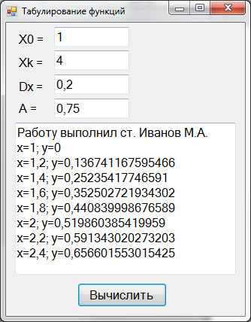

*Рис. 1. Окно программы для табулирования функции*

Варианты для выполнения

